**설치완료 보고서**

**고객사 정보**

|  |  |  |  |  |  |
| --- | --- | --- | --- | --- | --- |
| **회사명** | 고객사명 | **작업일시** | | | 2025.04.23 |
| **설치제품** | 웹한글기안기(13.82.0.147) | | | | |
| **프로젝트명** | 면접사전설치 | | | | |
| **고객담당자** |  | | **작업자** | 임영철 | |

**설치정보**

|  |  |  |  |
| --- | --- | --- | --- |
| **운영체제** | rocky9.4 | **JAVA버전** | openjdk version "1.8.0_452" |
| **서버 버전** | WebHwpCtrl 128   * HWP SDK : HwpSdk-13.82.0.147-Linux | | |
| **설치경로** | WAS : /home/hancom/tomcat/apache-tomcat-9.0.102/  Filter : /home/hancom/inst/filter/ | | |
| **환경설정 파일 경로** | /home/hancom/.webhwpctrl_v2/conf  /home/hancom/license..dat | | |
| **DATA 저장경로** | UploadPath : /home/hancom/data/upload  SavePath : /home/hancom/data/save  TempPath : /home/hancom/data/temp | | |
| **라이선스 정보** | 테스트용 | | |
| **기타** | CPU: Intel(R) Xeon(R) Gold 6246R CPU 3.4GHz (64 코어)  Memory: 65,616,984 KB(Total)  # 192.168.198.129 | | |

**서비스 사용 TCP정보**

|  |  |  |  |  |  |
| --- | --- | --- | --- | --- | --- |
| **프로토콜** | **출발지** | **목적지** | **포트** | **용도** | **비고** |
| TCP | any | any | **8080** | 웹한글 외부 서비스 | apache-tomcat  (SHUTDOWN=8005, redirect=8443) |
| TCP | localhost | localhost | 19501  ~  19506 | 웹한글 필터서비스 | hwpfilter service |
| TCP | localhost | localhost | 19601  ~  19606 | 웹한글 필터서비스 | hwpfilter service |

**서비스 구동 계정**

|  |  |  |  |  |  |  |
| --- | --- | --- | --- | --- | --- | --- |
| **구분** | **계정명** | **UID** | **그룹명** | **GID** | **용도** | **비고** |
| OS계정 | hancom | - | hancom | - | WebHwpCtrl 서비스 계정 |  |

**서비스 구동 및 종료**

|  |  |
| --- | --- |
| **분류** | **내용** |
| **서비스 구동** | hancom 계정으로 로그인 하여, 각 경로별 실행스크립트를 실행한다.   1. 필터 서비스 서버를 실행한다. 2. Tomcat 서버를 실행한다.   ---------------------------------------------------------------------  # tomcat 서버 실행  [hancom@/home/hancom/tomcat/bin]#./startup.sh  # 필터 서버 실행  [hancom@/home/hancom/webhwpctrl/webhwp-filter-service]#./startup.sh |
| **서비스 종료** | hancom 계정으로 로그인 하여, 각 경로별 종료스크립트를 실행한다.   1. Tomcat 서버를 종료한다. 2. 필터 서비스 서버를 종료한다.   ---------------------------------------------------------------------  # tomcat 서버 종료  [hancom@/home/hancom/tomcat/bin]#./shutdown.sh  # 필터 서버 종료  [hancom@/home/hancom/webhwpctrl/webhwp-filter-service]#./shutdown.sh |

**프로세스 상태 확인**

아래와 같이 java 프로세스를 확인하여 서비스 프로세스 실행여부를 확인한다.

|  |
| --- |
| [root@/home]# ps –ef | grep java | grep hwp |

**패키지 확인**

|  |
| --- |
| * ImageMagick-6.9.12.93-1.el8.x86_64 |
| * harfbuzz-icu-1.7.5-3.el8.x86_64 |
| * java-1.8.0-openjdk-1.8.0.392.b08-4.el8_8.x86_64 |
| * cryptopp-8.8.0-1.el8.x86_64 |
| * cairo-1.15.12-6.el8.x86_64 |
| * mesa-libGLU-9.0.0-15.el8.x86_64 |

**로그 확인**

|  |
| --- |
| * was : /home/hancom/tomcat/logs |
| * 필터 : /home/hancom/webhwpctrl/webhwp-filter-service/logs |

**설정 변경**

|  |
| --- |
| * 없음 |

**정상동작 확인**

웹한글기안기 URL은 http://서버 IP:port/webhwpctrl 접근하여 확인 가능

웹브라우저에 다음과 같이 입력하여 아래와 같은 화면이 나오면 정상임 (예시 화면)

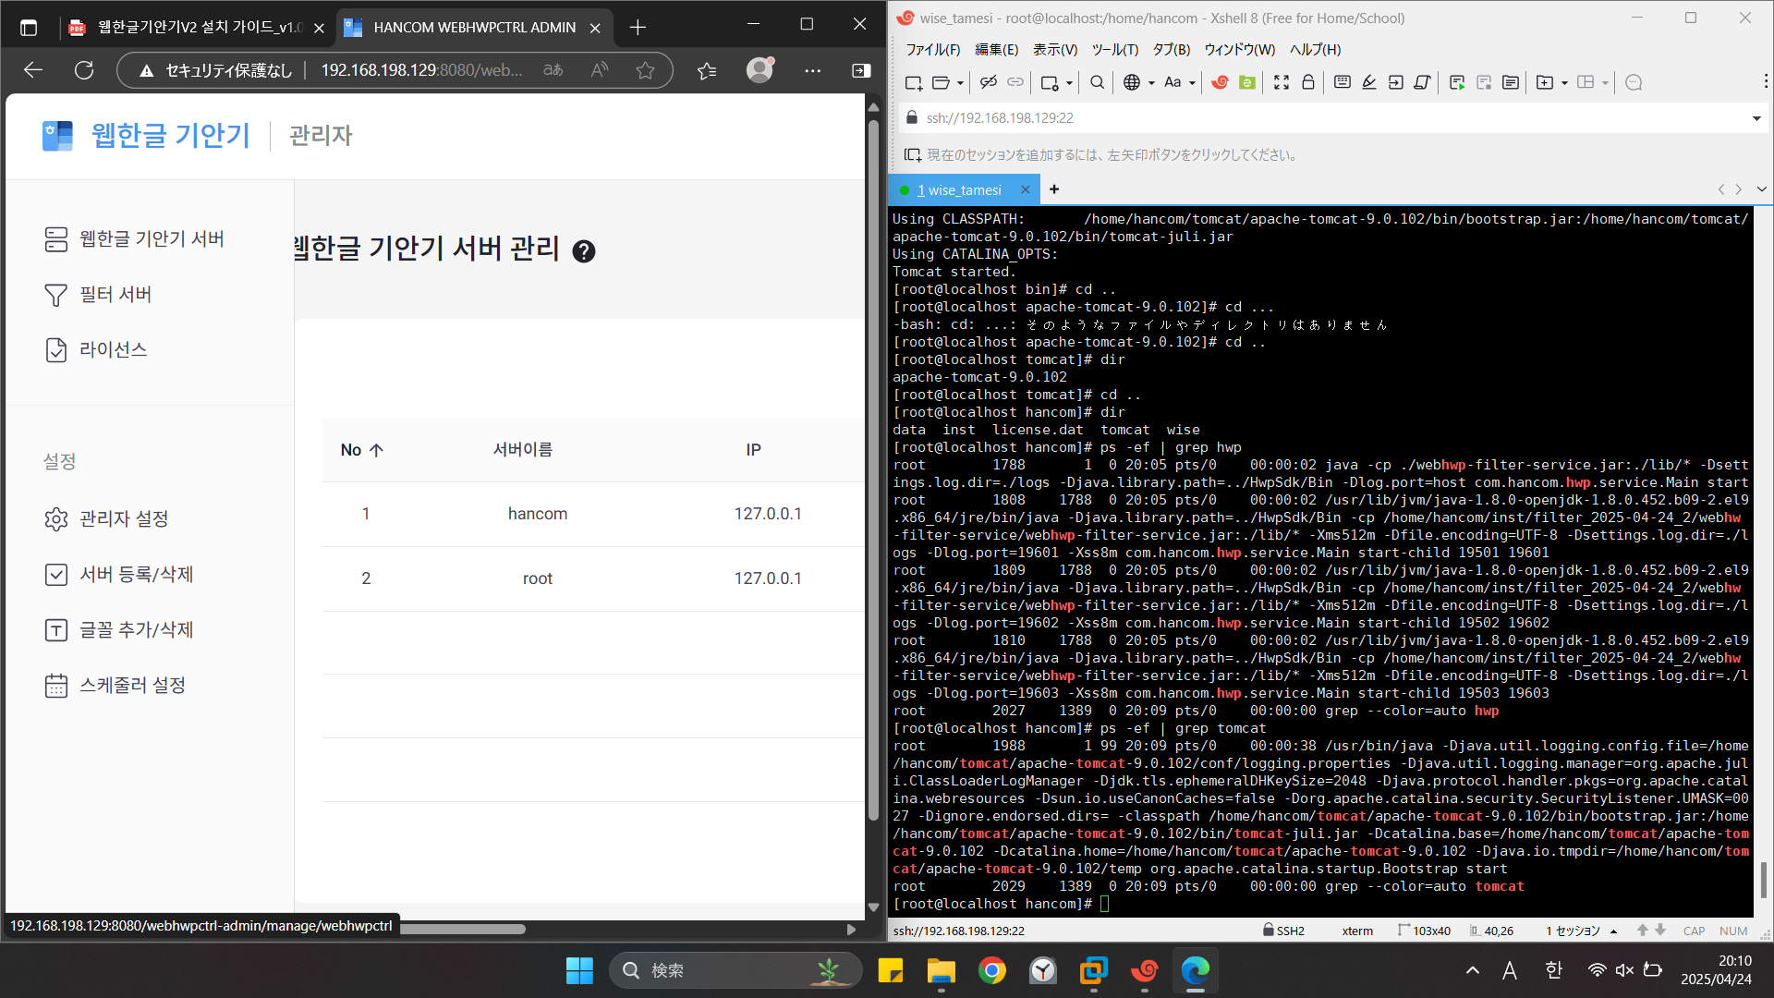

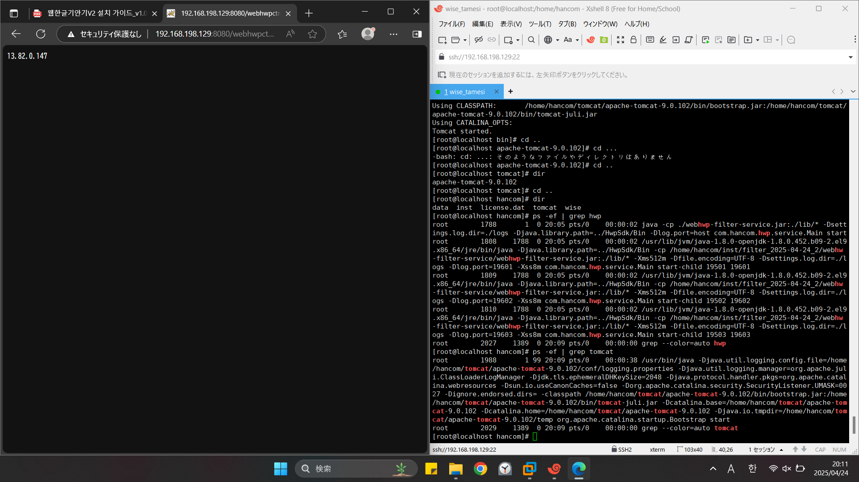

위 화면에서 임의의 글자 입력 후 “파일 > 인쇄” 하여 PDF가 나오면 정상 동작하는 것으로 확인할 수 있습니다.

서버의 테스트 페이지 접속, 임의의 파일 불러오기, 인쇄(PDF) 동작에 대한 테스트를 진행하였으며 정상 동작을 확인함. 또는 방화벽 해제가 필요한 경우 해당 내용을 기입합니다.

( http://서버IP:포트/webhwpctrl )

※ 코어 덤프

|  |
| --- |
| 웹한글기안기의 변환 서버는 부모와 자식프로세스가 있으며, 각각의 자식프로세스들이 변환 처리를 담당하고 있습니다. 해당 프로세스들은 적지 않은 메모리를 사용하며 memory leak이 있을 수 있기에 주기적으로 변환 서버가 재구동하도록 설정되어 있습니다.  기본 주기는 3일이며, 3일이 지난 자식 프로세스가 변환요청을 받았을 때 변환 처리 후 재구동합니다.  재구동 과정에서 OS 설정에 의해 코어 덤프 파일이 생성될 수 있습니다.  생성된 코어 덤프 파일은 크론탭 등 스케줄링을 통해 주기적으로 삭제 하셔야 합니다. |

※ **데이터 저장경로 변경**

/home/hancom/.webhwpctrl_v2/conf/webhwpctrl.properties에서 경로 변경 (서비스 재기동 필요)

|  |
| --- |
| UploadPath : /home/hancom/data/upload  SavePath : /home/hancom/data/save  TempPath : /home/hancom/data/temp |

※ **포트 변경 및 SSL**

/home/hancom/tomcat/conf/server.xml에서 포트 변경

/home/hancom/.webhwpctrl/conf/config.properties에서 필터서버 경로의 포트 변경

|  |
| --- |
| filterServer=https://도메인 및 포트/filterserver |